МОБУ Тыгдинская СОШ

Мероприятие по теме "Русь, Россия, Родина моя..."
Цели и задачи:
- Формировать устойчивое, уважительное отношение к родной стране. Создать Эмоционально—положительную основу для развития патриотических чувств: любви и преданности Родине.

2. Формирование у обучающихся патриотизма и гражданственности;
3. Популяризация государственных символов РФ – Герба, Флага, Гимна;
4. Повышение правовой культуры будущих избирателей

Звучит музыка. О. Высотская. Песня о Родине
Чтец:
Россия – наша Родина .
И все, кто здесь родился-
Патриоты верные.
Мы страной гордимся!
Дышит лишь спокойствием
Пусть земля родимая.
Мы сыны российские,
Страна непобедима.
Защитники Отечества
В обиду не дадут его-
Мы вспомним фразу, Что все за одного.
Гордимся, что в России
Мы родились когда-то.
Край красив, прекрасен,
История богата.
Сегодня День России.
Ты флаги поднимай
Под звуки гимна нашего
Россия процветай!

Ведущий 1. Какой праздник отмечает сегодня наша страна?
( День Независимости. День России.) День России или же День Независимости России - это один из самых «молодых» государственных праздников в стране. Первым президентом России был Борис Николаевич Ельцин. 12 июня 1994 года президентом была подписана Декларация о государственном суверенитете России. С этого дня его стали называть Днем Независимости. От этой даты можно вести отсчет начала становления новой российской государственности, основанной на принципах конституционного федерализма, равноправия и партнерства.
Сейчас День России — символ национального единения и общей ответственности за настоящее и будущее нашей Родины.
Ведущий 2.: Наше государство называется Россия или Российская Федерация. Наименования Россия и Российская Федерация равнозначны. Россия - Российская Федерация - есть демократическое федеративное правовое государство.
Демократическое - это значит, что источником власти в государстве является народ. В демократическом государстве граждане имеют право участвовать в решении государственных дел. Федеративное - это значит, что государство состоит из равноправных частей. Правовое - означает, что у граждан есть права и обязанности, а у государства есть законы, которые никто, ни граждане, ни само государство, не должны нарушать. Главный закон, по которому живут все граждане России – Конституция. Конституция закрепляет государственный строй, основные права и свободы граждан, определяет форму государства и систему высших органов государственной власти.

Чтец 1: Россия -
Радуга и синь,
Степная сизая полынь,
Полей разлет,
И снег,
И лед,
И хоровод
Берез, взметнувшихся над Волгой.
Она багряный листопад,
И снова синь,
И снова сад,
А в нем, пленительный и долгий,
Шального соловья раскат.
Россия –
Ясная роса,
Косого ливня полоса
И запах медуниц от луга,
Глаза ребенка,
Сердце друга,
Вечерних росстаней печаль.
И распахнувшаяся даль
От Селигера до Байкала.
Все, все она в себя впитала!
Россия – все, чем я живу,
К чему во сне и наяву
Душа стремиться не устала.
Ведущий 2
Для каждого из нас слово Родина ассоциируется со своими собственными представлениями.
Для кого то это свой дом, в котором он родился, его родители. Для другого - это его город или маленькая деревенька, но все равно, для каждого из нас слово родина связано с Россией.
Откуда произошло само слово РОДИНА?
Ведущий 1 Слово РОДИНА произошло от древнего слова РОД, которое обозначает группу людей, объединенных кровным родством. Каждый из нас потомок какого-либо старинного древнего рода. А само слово РОД обозначает древнейшего бога славян Рода. Главный город племени россов назывался Родень (Родня). Он был посвящен богу Роду.
РОДИТЬ – произвести на свет потомство.
РОДИТЕЛИ – отец и мать, у которых рождаются дети.
РОДИЧ – родственник, член рода.
РОДНЯ – родственники.
РОДОСЛОВНАЯ – перечень поколений одного рода. Люди гордятся своей родословной, изучают её.
РОДИНА – это и отечество, страна, и место рождения человека.
НАРОД – нация, жители страны.
Ведущий 2 . Продолжаем разговор о нашей Родине. Наше государство называется Россия, Российская Федерация.
(Слайд)

1 ведущий:
Где слово мне найти такое,
Чтоб шло из самой глубины?
Россия -
Сердце огневое,
Россия, -
Нет на свете силы,
Чтоб в ряд с тобой стать могла.
Ты, нас собрав, объединила,
Одной дорогой повела.
Ты под крылом своим могучим
Всех защищала много раз
И словом Пушкина певучим
С младенчества встречала нас… (П.Бровка)
2 ведущий:
Многие из нас говорят: “Мы любим Родину”. Это очень важные слова, и надо иметь на них право. А это право надо завоевать своим трудом, учебой.
Любить Родину – значит жить с ней одной жизнью. Радоваться, когда у Родины праздник, и страдать, когда Родине тяжело. И главное – беречь Родину. Не давать в обиду врагам, которые идут на нее с оружием. Не давать в обиду тем, кто думает только о себе и забывает, о Родине.
Для человека все должно быть дорого на своей Родине: и её народ, и её земля, и её завтрашний день. Будущее Родины в ваших руках. Помните об этом.
Чтец
Россия-Родина святая,
Люблю тебя я всей душой.
Россия –ты обитель рая,
Горжусь великою страной!
От Запада до Поднебесной
С сияньем северных ночей,
Природа красоты чудесной.
Земля родная ,нет милей
Народ России мудрый, честный,
Веками доблесть доказал.
В суровых битвах –победитель,
Дух, волю, силу показал.
Многостроадальная Отчизна,
Грааль духовной чистоты.
Великодушна ,не капризна,
Культуры цвет и доброты.
Россия-Родина святая,
Люблю тебя я всей душой.
Россия, ты обитель рая,
Горжусь великою страной.
Ведущий 1 Сегодня , 12 июня вся наша страна отмечает великий праздник, самый молодой из государственных праздников- День России. Что же обозначают эти слова?!
Презентация День России ( Музыка .Безруков Березы)
Звучит стихотворение «Родине» (автор С.Д. Дрожжин)

Как не гордиться мне тобой,
О родина моя!
Когда над Волгою родной
Стою недвижим я,

Когда молитвенно свой взор
Бросаю в небеса,
На твой чарующий простор,
На темные леса.

Как хороша ты в теплый день
На празднике весны,
Среди приветных деревень
Родимой стороны!

Как бодро дышится, когда
На поле весь народ
Среди свободного труда
Все силы отдает!

Каким восторгом мою грудь
Ты наполняешь мне,
Когда хочу я отдохнуть
С тобой наедине!

Я в каждом шелесте листов
Твой голос узнаю.
Хожу среди твоих лугов,
Мечтаю и пою.

Во всей в тебе и мощь видна,
И сила с красотой,
Недаром ты и названа
Великой и святой.
Презентация главные символы страны.
12 июня - День России или День независимости России, как именовался этот праздник до 2002 года. Это один из самых «молодых» государственных праздников в стране.
12 июня 1990 г.- это День принятия декларации о государственном суверенитете России.
Суверенитет- независимость и самостоятельность государства в его внутренних делах и внешних отношениях, не допускающая вмешательства других государств.
У всякой страны есть три обязательных символа. По ним всегда можно узнать о какой стране идет речь. Это:
- флаг
- гимн
- герб.
Наш флаг имеет прямоугольную форму и состоит из трех горизонтальных полос. На нашем флаге мы видим белый, синий, красный цвета. Эти цвета не случайно появились на российском флаге. Белый цвет означает мир, чистоту, благородство. Синий - цвет неба, верности, правды. Красный- цвет огня, храбрости, готовности отдать жизнь за свободу своей Родины.
Все три цвета издавна использовались в русских народных костюмах. Из белого, синего, красного полотна шили мужские рубахи, женщины носили сарафаны красного и синего цвета.
Флаг поднимают во время спортивных соревнований в случае победы наших спортсменов. Его вывешивают на улицах и зданиях во время торжественных праздников. Мы должны гордиться нашим флагом - ему уже более 300 лет! Российский триколор появился еще в конце XVII века при Петре Первом. Тогда он стал флагом торгового флота России. Цвета флага любили на Руси, поэтому в XIX веке он становится национальным флагом России. После долгого перерыва в конце XX столетия триколор стал знаменем новой России.
А вы знаете, что такое гимн?
Гимн – это торжественная песня или просто мелодия. Она исполняется в особых, торжественных случаях. Каких? Гимн исполняется в случае победы наших спортсменов на международных соревнованиях. Зачем же это делают? Тем самым выражается уважение к стране, из которой приехал спортсмен. Но гимн мы слышим и в других случаях: в дни торжественных праздников, собраний, когда проходят парады. Когда исполняется гимн, люди встают, мужчины должны снять головные уборы. Слушают гимн молча или подпевают. Такое поведение при исполнении гимна считается достойным.
С 1 января 2001 года российские политики окончательно утвердили государственный гимн России. Слова С. Михалкова, музыка Б. Александрова. Наш гимн величествен, в его словах прославляется наша Родина – Россия:
« Россия - священная наша держава,
Россия - любимая наша страна…» Звучит гимн РФ.
У каждого государства и почти у всякого города есть свой отличительный знак. Такой знак мы называем «гербом». Герб изображается на флагах, монетах, печатях, на государственных документах. Герб есть и у нашей Родины - России.
Описание российского герба. В поле красного щита расположен золотой двуглавый орел. В лапах орла - скипетр и держава. . Скипетр – это жезл, символ власти. Он украшен резьбой и драгоценными камнями. Держава - это золотой шар с крестом наверху. Корона, скипетр и держава когда - то служили знаками царской власти. Теперь у нас царя нет. Сегодня они напоминают нам о прошлом нашей страны и символизируют независимость России от других стран.
На груди орла красный щит с изображением святого Георгия Победоносца, колющего змея. Это изображение напоминает об одном из известных его подвигов. Согласно легенде, некогда в Палестине жила прекрасная царевна. Но в окрестном озере завелся страшный змей, которому горожане должны были отдать царевну на съедение. Однако воин по имени Георгий, который был верующим человеком, настоящим христианином, победил чудовище и спас девушку. Он пронзил чудовище копьем, а конь растоптал змея. Царь – отец девушки и его подданные убедились в силе христианской веры и крестились. Позже Георгий был признан святым, богопочитаемым не только в России, но и в других странах. На Руси его именем часто называли детей. Оно известно в двух вариантах – Егор и Юрий.
Таким образом, на российском гербе изображен христианский воин, олицетворяющий добро и справедливость. Он убивает копьем черного змея – символа зла.

Презентация Россия
Песня Марка Бернеса «С чего начинается Родина»
Стихотворение о Родине
Весь край этот, милый навеки,
В стволах белокурых берез,
И эти студеные реки,
У плеса которых ты рос,
И темная роща, где свищут
Всю ночь напролет соловьи,
И липы на старом кладбище,
Где предки уснули твои,
И санки, чтоб вихрем летели,
И волка опасливый шаг,
И серьги вчерашней метели
У зябких осинок в ушах,
И ливни – такие косые,
Что в поле не видно ни зги…
Запомни: все это - Россия,
Которую любим мы
Чтец
С чего начинается Родина?
С улыбок и слез матерей,
С тропинки, с ребятами пройденной,
От дома до школьных дверей.
С березок, стоящих веками
На взгорье в отцовском краю,
С желанья потрогать руками,
Любимую землю свою.
Где наша Отчизна кончается?
Гляди – не увидишь границ.
В полях горизонт раздвигается
При вспышке далеких зарниц.
А ночью в морях ее синих
Баюкает звезды волна.
Нет края- конца у России;
Безбрежна , как песня, она
Так что же такое ты, Родина?
Поля в перелесках зари.
Все очень знакомое вроде бы,
А глянешь – и сердце горит.
И кажется: можешь с разбега
Взлететь, не боясь вышины,
И синюю звездочку с неба
Достать для родимой страны.

Провела классный руководитель 6а класса Карпенко Е.А.

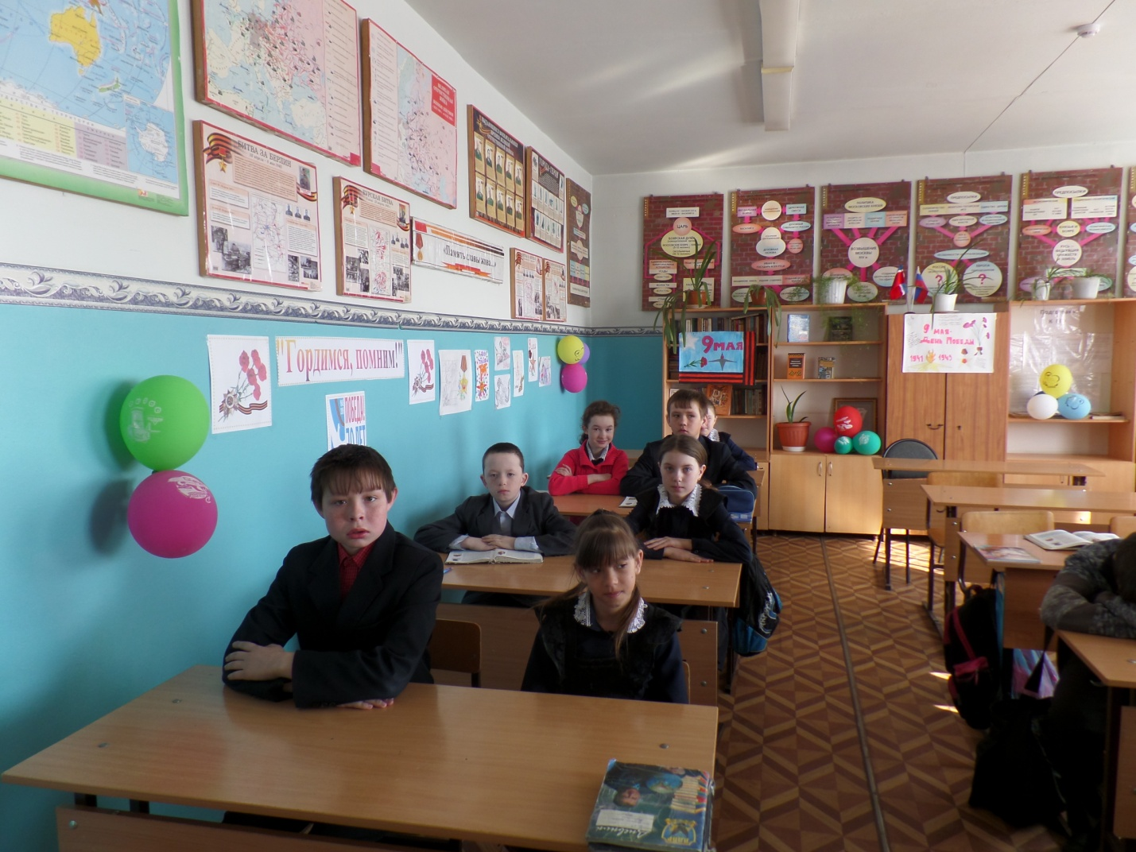
6 –е классы на мероприятии «"Русь, Россия, Родина моя..."»

